Observación | Solución
1.-
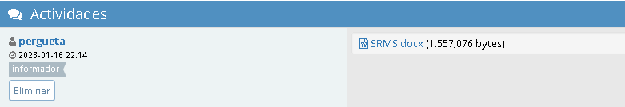
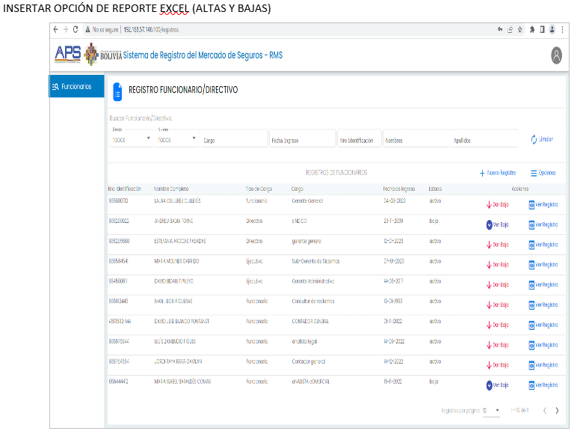 | Respuesta.-  Resuelto el sistema permite exportar en excel  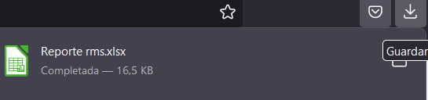
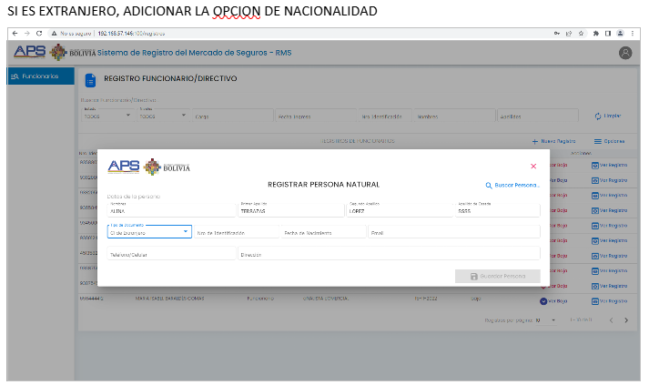 | Respuesta.-  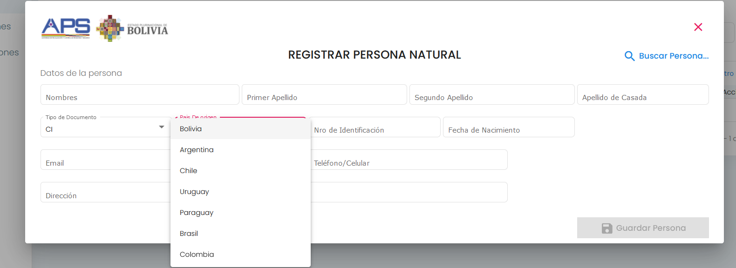  RESUELTO
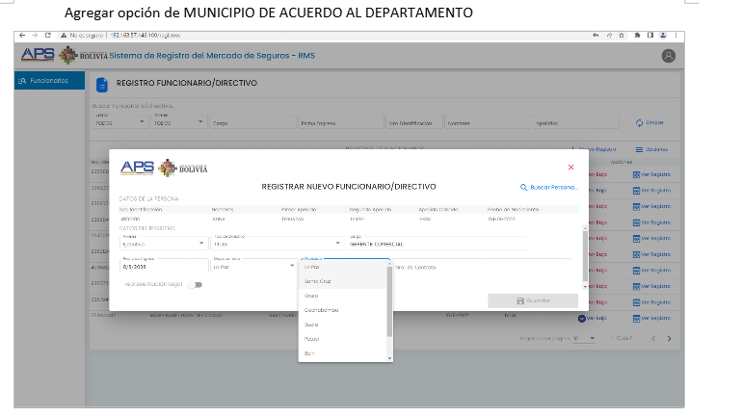  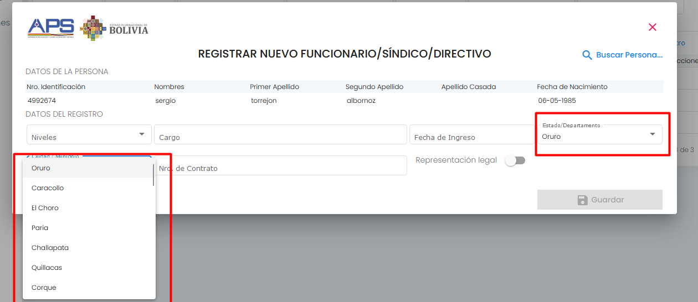 | Respuesta.-  RESUELTO
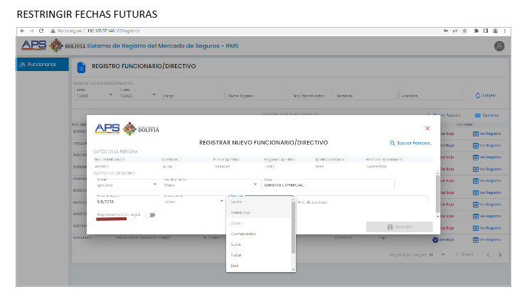 | Respuesta.-  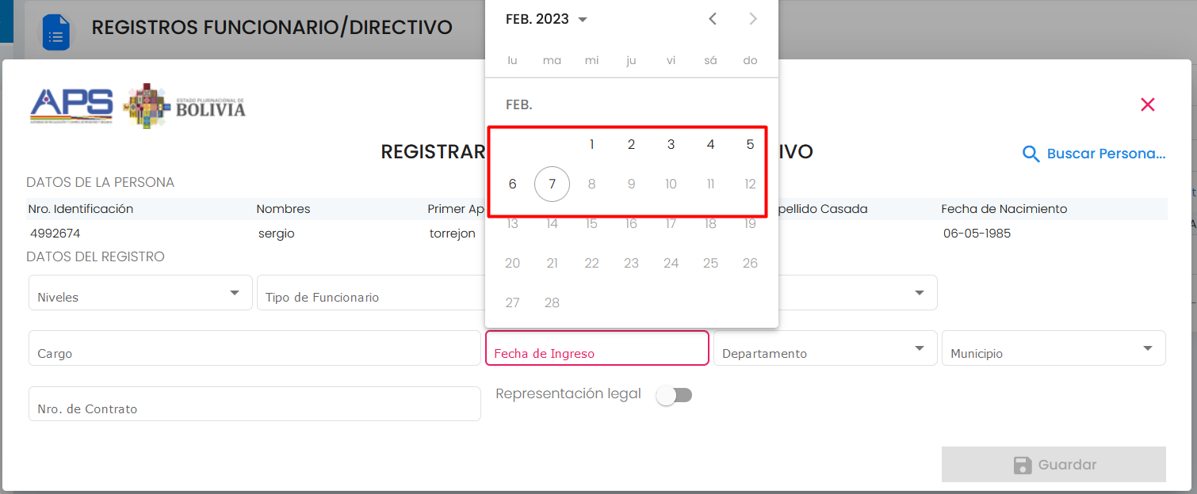  Resuelto
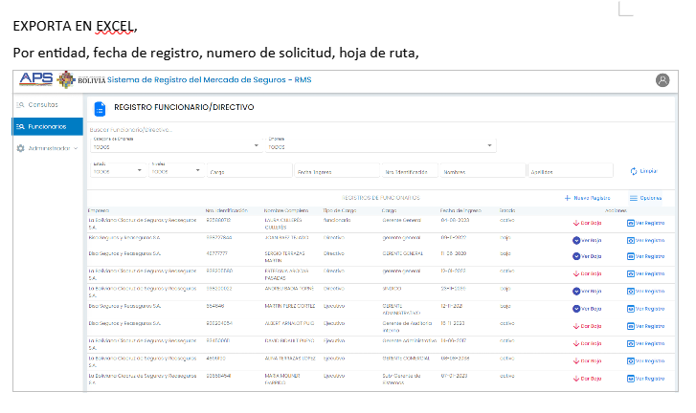 | Respuesta.- No es clara la solicitud sin embargo el sistema ya exporta en excel
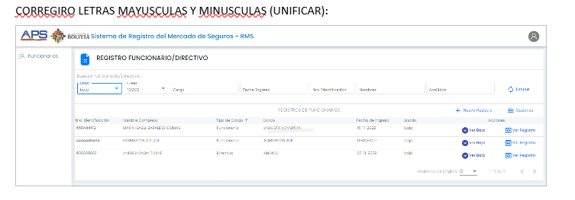 | Respuesta.- Resuelto  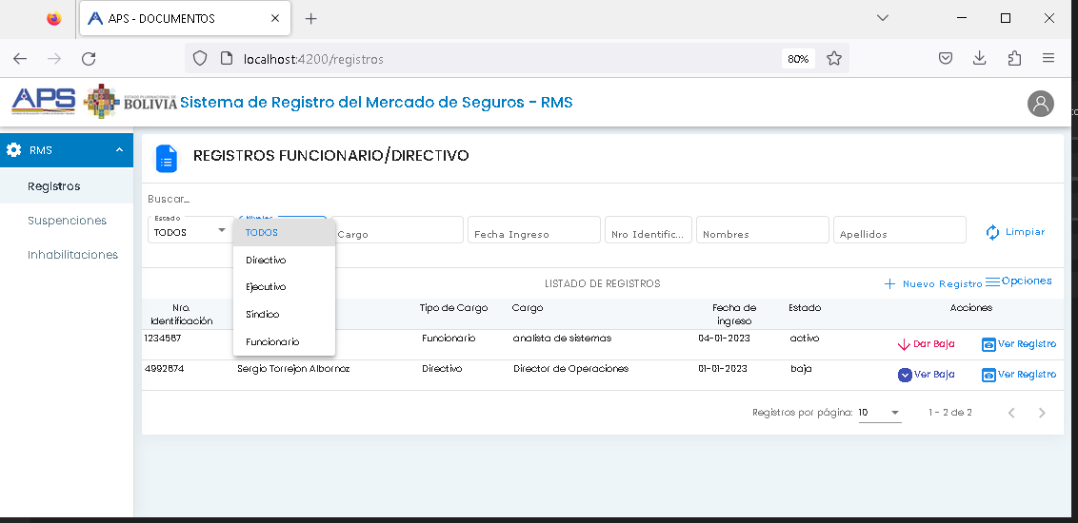
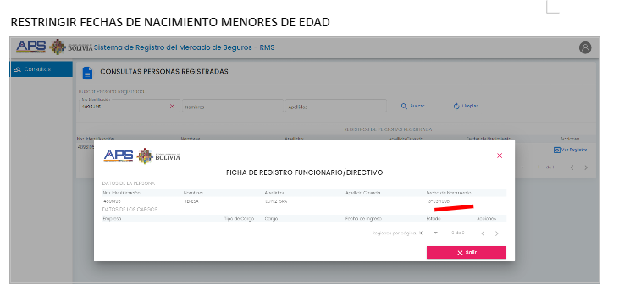 | Respuesta.-  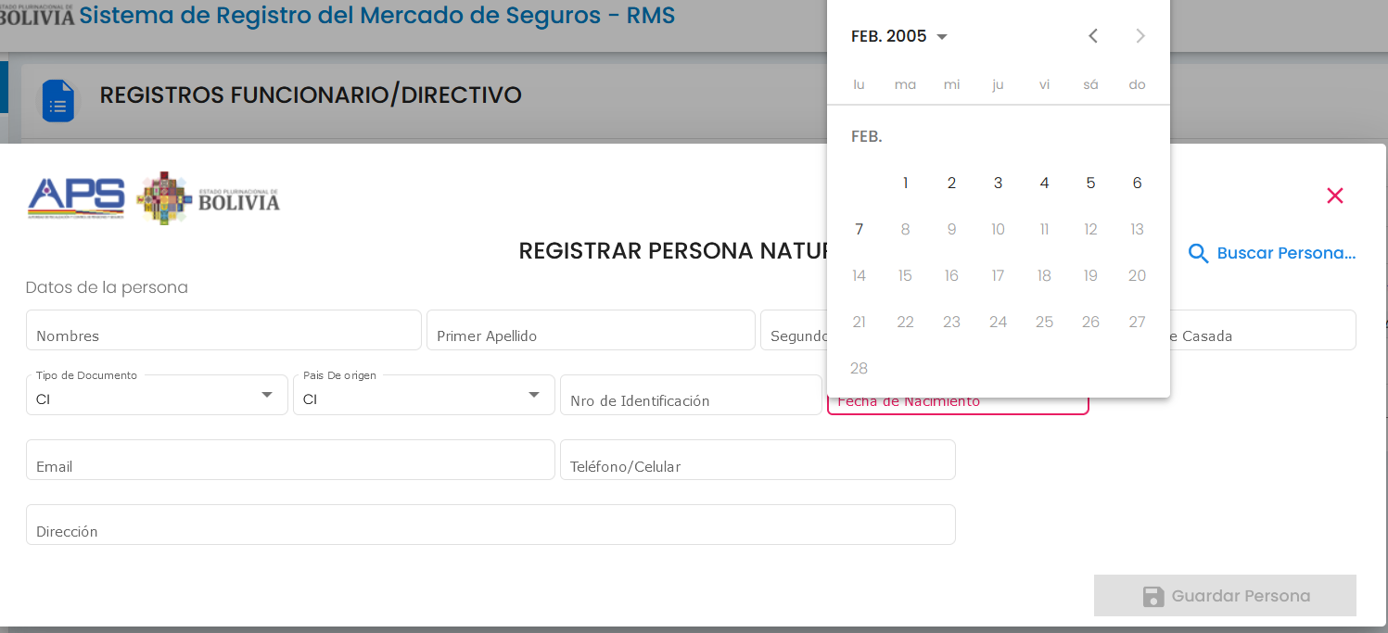  RESUELTO
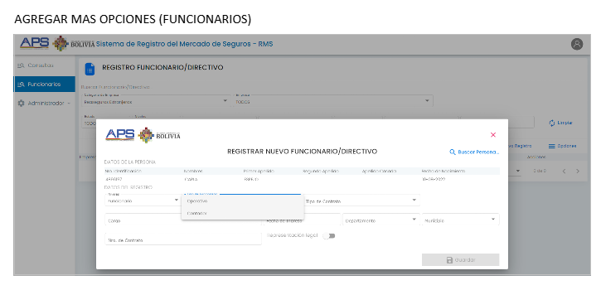 | Respuesta.- RESUELTO  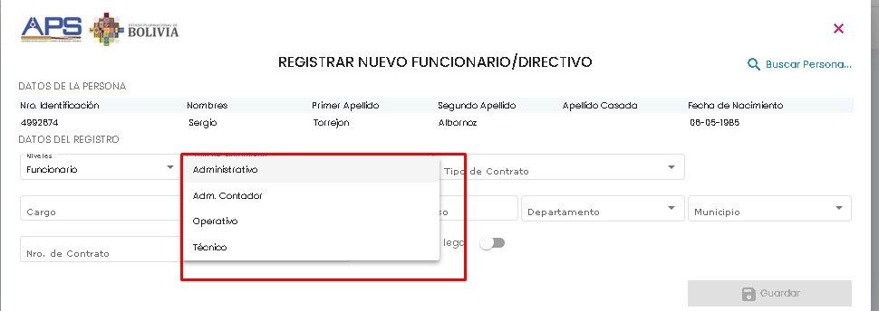
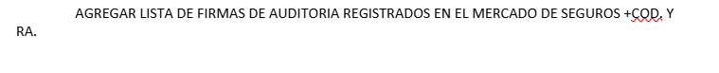 | Respuesta.- No se encuentra en el requerimiento ni se tiene claro en el proyecto de reglamento por lo tanto no procede
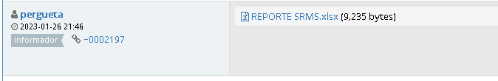
  Reportes Empresas | Respuesta.- Resuelto  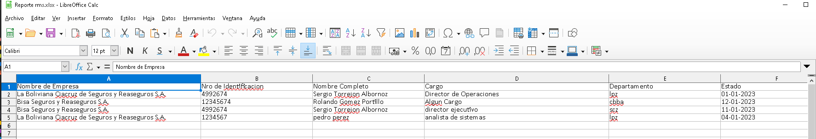
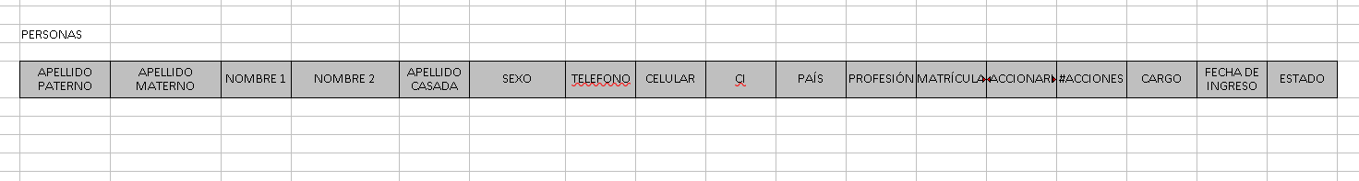  Reportes Personas | Respuesta.- Resuelto
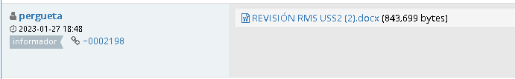
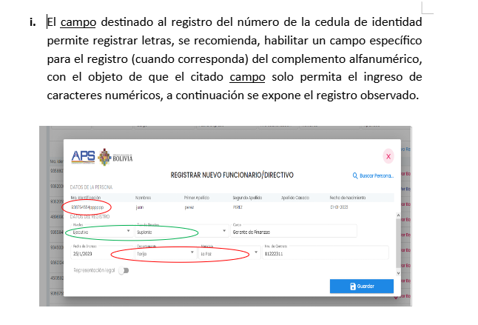 | Respuesta.- No procede por que el campo puede tener caracteres en el caso de que la identificación sea de extranjero o con extensiones
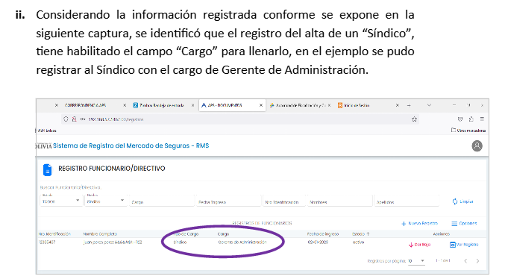 | Respuesta.-No aplica por que el usuario creo el cargo sindico en tipo de usuario directivo cabe hacer notar que según lo conversado con la directora de seguros si los operadores de las empresas se equivocan al llenar esta información serán sancionados y toda corrección sera atravez de una solicitud física a la APS
 | Respuesta.- Resuelto  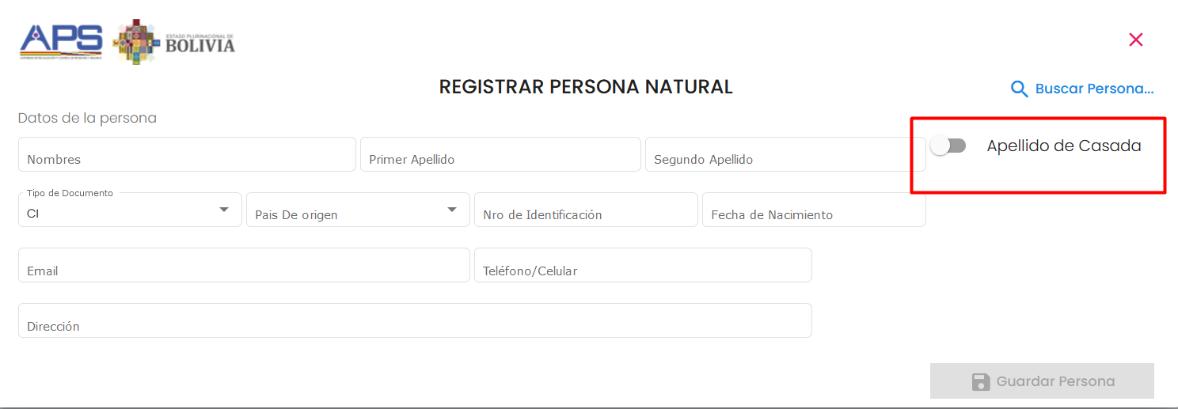
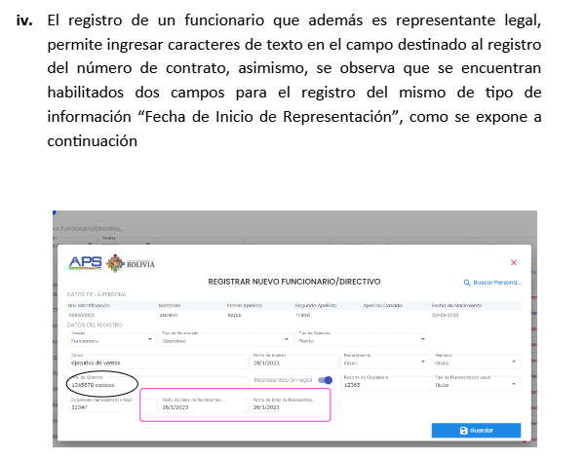 | Respuesta.- Permite el registro por que no se tiene un estandar de código de colegiatura  Permite el campo de contrato por q se puede colocar un numero de contrato o un cite de un contrato  nombres de fecha RESUELTO  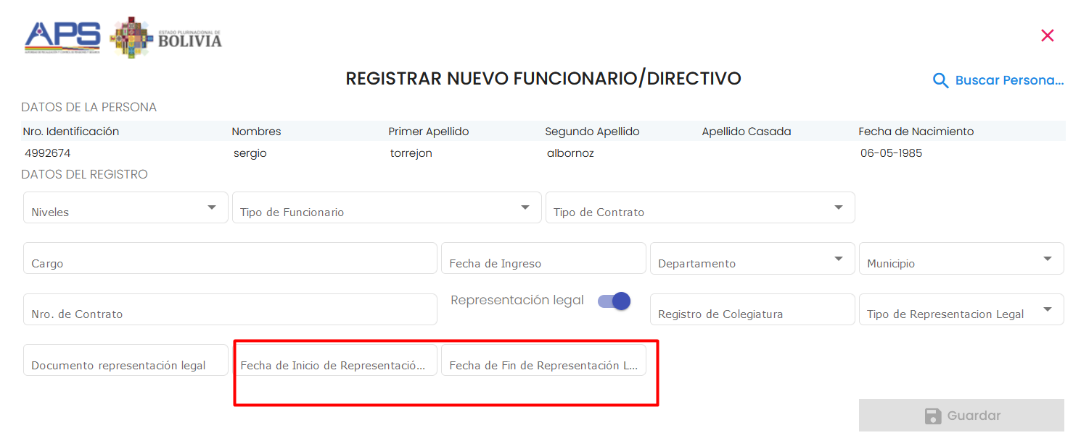
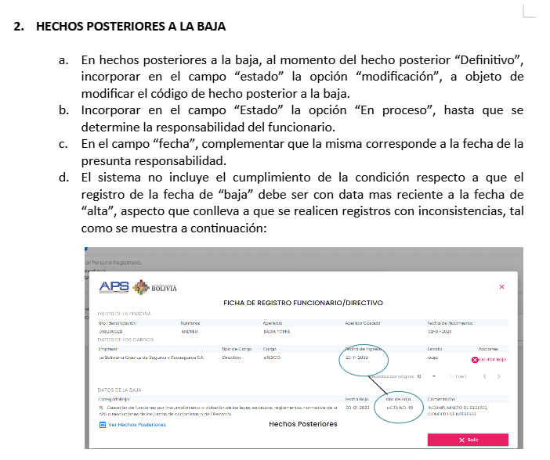 | RESUELTO  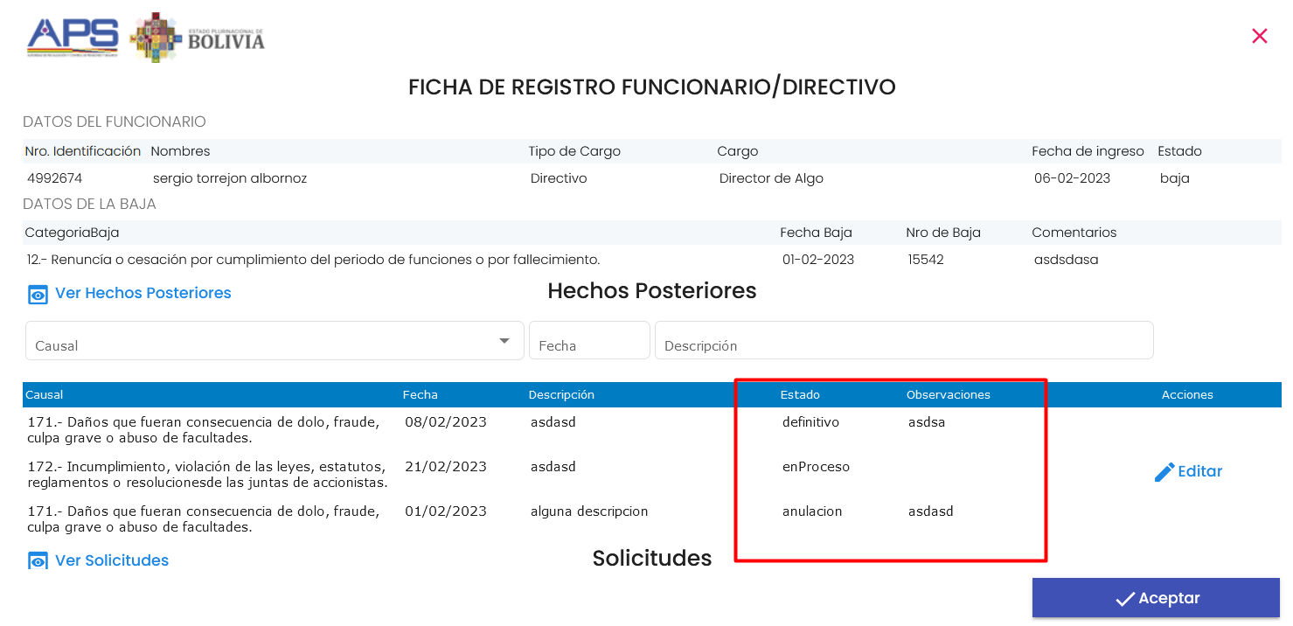
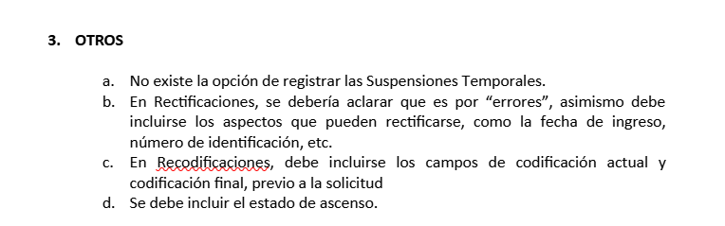 | Respuesta.- Según el reglamento se debe enviar una solicitud a la APS para que este sea revisado y procesado por un operador de la APS  NO PROCEDE
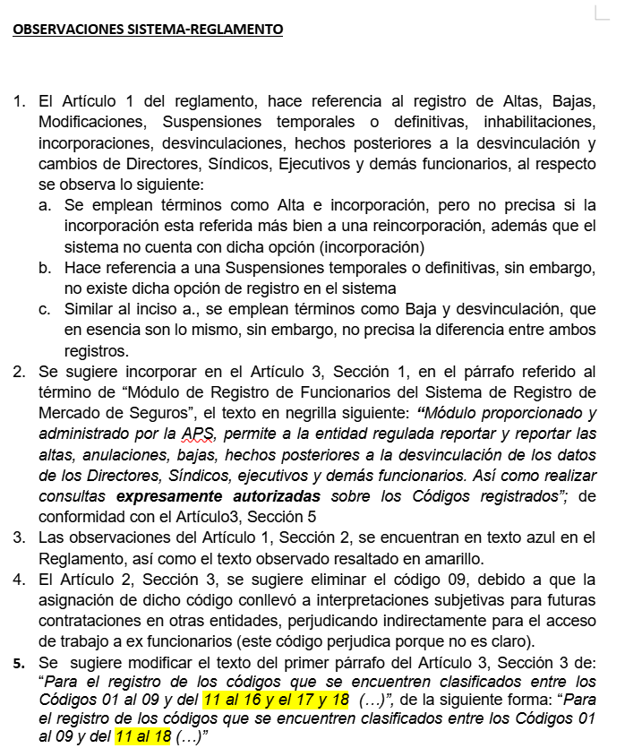 | Respuesta.- Observación al reglamento se deberá realizar en reunión  NO APLICA
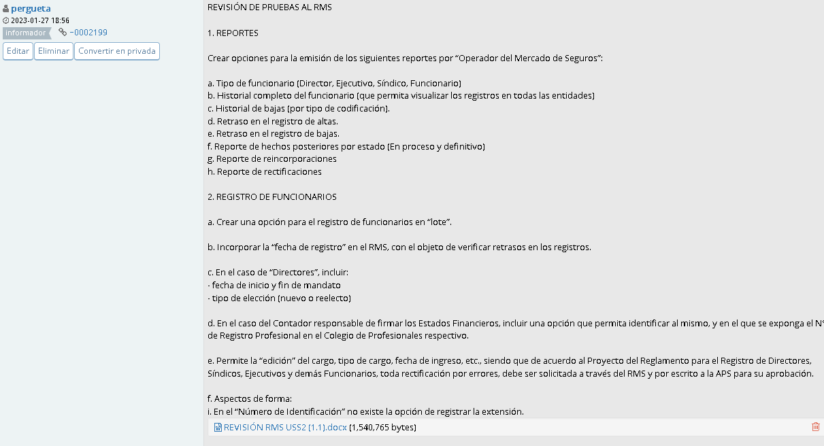
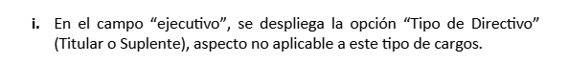 | Respuesta.- Resuelto  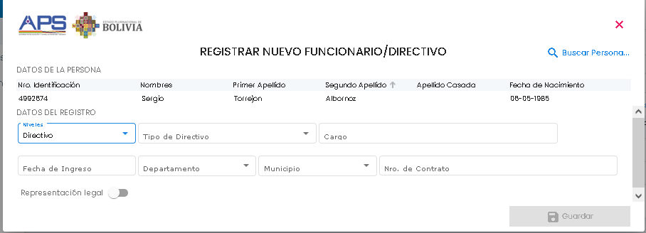
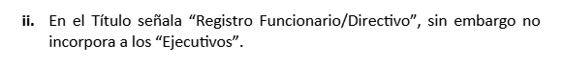 | Respuesta.-  RESUELTO  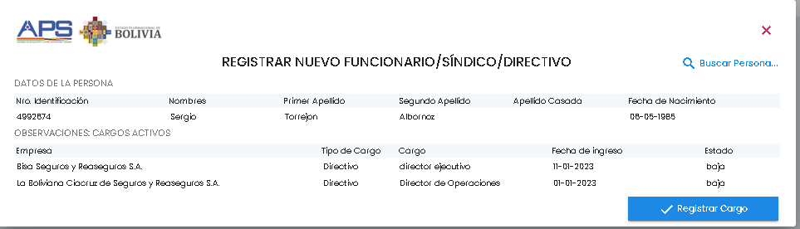  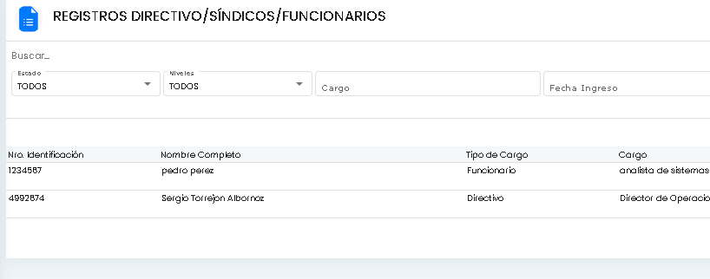
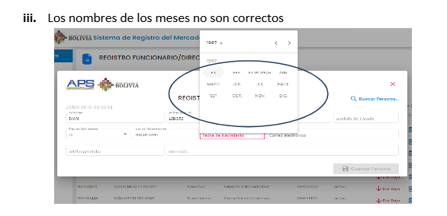 | Respuesta.- Es problema de configuración del navegador no corresponde  NO APLICA
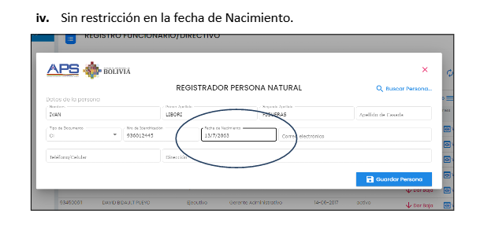 | Respuesta  RESUELTO
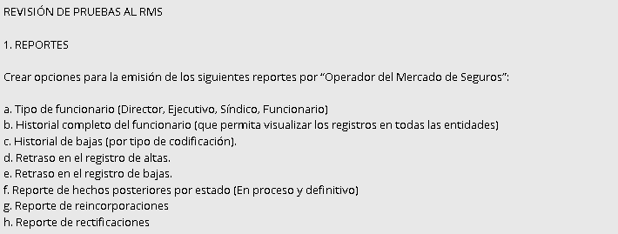 | Respuesta.- Se debe enviar un ejemplo con los campos solicitados en cada reporte.
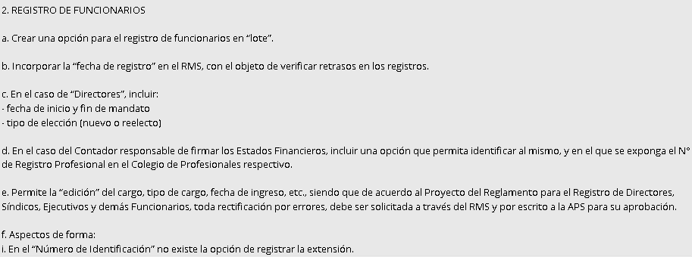 | Respuesta.- Se debe enviar un ejemplo con los campos solicitados en cada reporte.
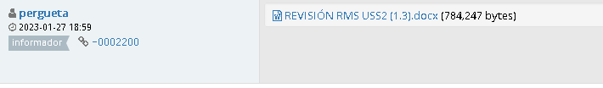
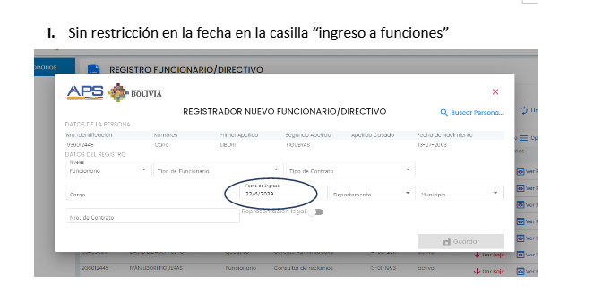 | Respuesta.- Resuelto

